BỘ GIÁO DỤC VÀ ĐÀO TẠO

**TRƯỜNG ĐẠI HỌC NHA TRANG**

**KHOA CÔNG NGHỆ THÔNG TIN**



**BÀI TẬP NHÓM LẬP TRÌNH THIẾT BỊ DI ĐỘNG**

**ĐỀ TÀI: ỨNG DỤNG BÁN CÀ PHÊ**

**Sinh viên thực hiện:**

**1. Cao Nguyễn Quốc Lâm**

**2. Lữ Vũ Phúc**

**3. Lê Minh Thành**

**Lớp : 63.CNTT-1**

**Giảng viên : Huỳnh Tuấn Anh**

KHÁNH HÒA – 2024

MỤC LỤC

Chương 1. Mô tả yêu cầu và các chức năng. 3

1.1 Mô tả yêu cầu. 3

1.2 Các chức năng. 3

1.2.1 Đối với Admin 3

1.2.2 Đối với người dùng 3

KẾT LUẬN 31

1. Mô tả yêu cầu và các chức năng.
   1. Mô tả yêu cầu

Ứng dụng đặt đồ ăn, thức uống là một hệ thống cho phép người dùng đặt món ăn và đồ uống thông qua một nền tảng trực tuyến. Ứng dụng này không chỉ giúp khách hàng dễ dàng tìm kiếm và đặt món ăn yêu thích mà còn hỗ trợ quán quản lý đơn hàng một cách hiệu quả. Giao diện của ứng dụng giúp người dùng dễ sử dụng và thao tác trong quá trình chọn đồ ăn, thức uống phù hợp với nhu cầu của chính mình. Đồng thời, ứng dụng cũng hỗ trợ tính năng tra cứu nhanh và chính xác góp phần mang thông tin sản phẩm đến tay khách hàng một cách nhanh chóng. Dữ liệu của ứng dụng được lưu trữ lại trên Firebase, một nền tảng phát triển ứng dụng mạnh mẽ của Google.

* 1. MÔ TẢ chức năng
     1. Đối với Admin
        1. Đăng nhập đối với Admin

Chức năng đăng nhập với tài khoản quản trị viên thông qua email được cấp quyền truy cập, giúp cho người quản trị chuyển sang trang quản lý để tiến hành việc thêm, xóa và cập nhật thông tin đối với các món ăn và đồ uống.

* + - 1. Thêm, xóa, cập nhật đồ uống và thức ăn:

Thêm món ăn và đồ uống mới vào thực đơn với các thông tin như tên, mô tả, giá, và hình ảnh. Xóa món ăn hoặc đồ uống khỏi thực đơn. Cập nhật thông tin của các món ăn và đồ uống hiện có, bao gồm giá cả, mô tả và hình ảnh.

* + 1. Đối với người dùng
       1. Đăng ký và đăng nhập đối với người dùng:

Người dùng có thể sử dụng email của mình để tạo tài khoản để truy cập vào ứng dụng đặt đồ ăn, thức uống. Mỗi email chỉ được tạo tối đa 1 tài khoản và mỗi tài khoản chỉ có duy nhất một số điện thoại. Sau khi tạo được tài khoản của mình thì người dùng có thể truy cập ứng dụng thông qua tài khoản đã tạo.

* + - 1. Thêm, xóa, sửa đồ uống, thức ăn trong giỏ hàng:

Thêm các món ăn và đồ uống vào giỏ hàng từ thực đơn của nhà hàng hoặc xóa các món ăn hoặc đồ uống khỏi giỏ hàng. Người dùng còn có thể tùy chỉnh được số lượng của các món ăn, thức uống trong giỏ hàng.

* + - 1. Chỉnh sửa thông tin cá nhân:

Đối với các trường hợp người dùng xảy ra sai sót trong quá trình tạo tài khoản hoặc mất các thông tin liên quan thì ứng dụng giúp người dùng thay đổi được các thông tin cá nhân bao gồm email, số điện thoại, họ và tên và mật khẩu đăng nhập.

* + - 1. Tìm kiếm đồ ăn, thức uống:

Chức năng góp phần quan trọng trong việc hỗ trợ người dùng tìm thấy món ăn, thức uống yêu chính của bản thân nhanh hơn, tiết kiệm thời gian cho bản thân người trải nghiệm ứng dụng.

* + - 1. Đặt hàng:

Xác nhận và đặt hàng từ giỏ hàng. Người dùng chọn phương thức thanh toán và địa chỉ giao hàng. Sau đó, người dùng sẽ nhận thông báo về trạng thái đơn hàng và thời gian giao hàng dự kiến.

* + - 1. Lấy vị trí hiện tại của người dùng

Sử dụng GPS để xác định vị trí hiện tại của người dùng.

1. MÔ TẢ CẤU TRÚC DỮ LIỆU CỦA ỨNG DỤNG
   1. Lớp
2. CÀI ĐẶT
   1. đối với người dùng
      1. Đăng ký, đăng nhập
      2. Màn hình chính
      3. Thanh trượt slider các món best seller
      4. Tìm kiếm sản phẩm
      5. Giỏ hàng
      6. Thông tin người dùng
   2. đối với quản trị viên
3. **Kết quả đạt được**

**3.1. Đăng ký, đăng nhập**

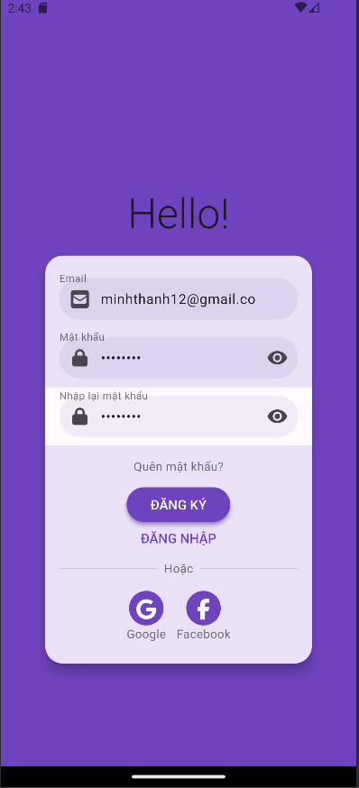

Đây là giao diện đăng kí của ứng dụng, muốn đăng kí tài khoản cần nhập vào tên email và mật khẩu của người dùng ngoài ra chúng ta có thể đăng ký bằng Google hoặc Facebook để thay thế. Sau khi ấn Đăng Ký chúng ta sẽ đến màn hình tiếp theo.

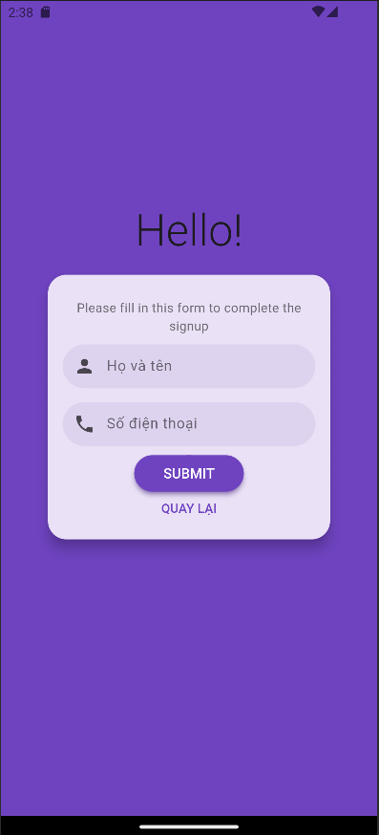

Tiếp theo hãy đến phần điền thêm thông tin như Họ và tên của bạn kèm theo số điện thoại để ứng dụng xác nhận thông tin đăng ký của người dùng.

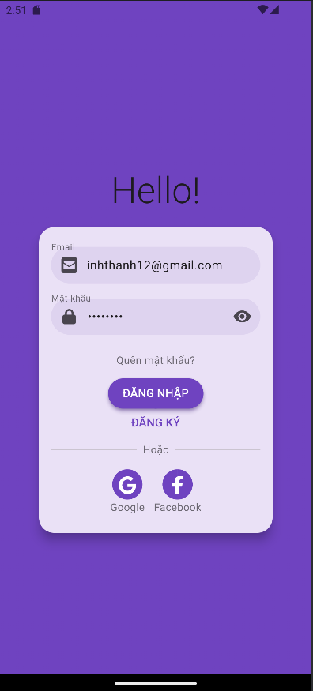

Tương tự đó là giao diện đăng nhập của ứng dụng, sau khi người dùng đã tạo xong tài khoản, sử dụng chính tài khoản vừa đăng ký đó để đăng nhập và sử dụng ứng dụng.

**3.2 Màn hình chính**

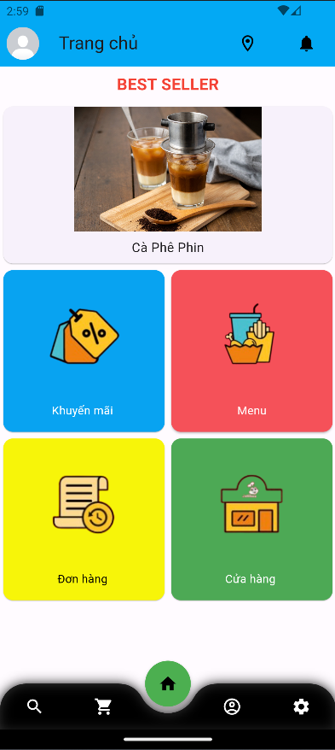

Đây là giao diện chính của ứng dụng với tất cả các chức năng đều được hiển thị trên màn hình chính, nói sơ về giao diện chính thanh trên cùng cung cấp thêm về truy cập vị trí và thông báo cho chính người dùng, tiếp theo là về thanh trượt slide hiển thị các món best seller bên quán. Các chức năng chính hiển thị ở giữa màn hình và cuối cùng là thanh dưới màn hình hiển thị các chức năng lần lượt từ trái qua phải là tìm kiếm sản phẩm, giỏ hàng, nút nhấn về màn hình chính, thông tin người dùng và cuối cùng là cài đặt.

**3.2.1 Thanh trượt slider các món best seller**

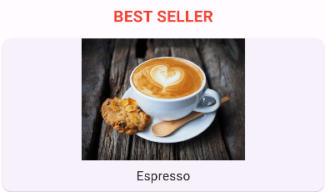

**Thanh trượt slider trên thể hiện các món bán chạy nhất để cho khách hàng dễ dàng lựa chọn hơn nếu gặp khó khăn trong việc chọn lựa thức uống của bản thân có thể tham khảo thêm về các món hiện ở trên. Ngoài ra khi ấn trực tiếp vào hình ảnh ở trên nó sẽ hiện ra chi tiết sản phẩm của thức uống đó.**

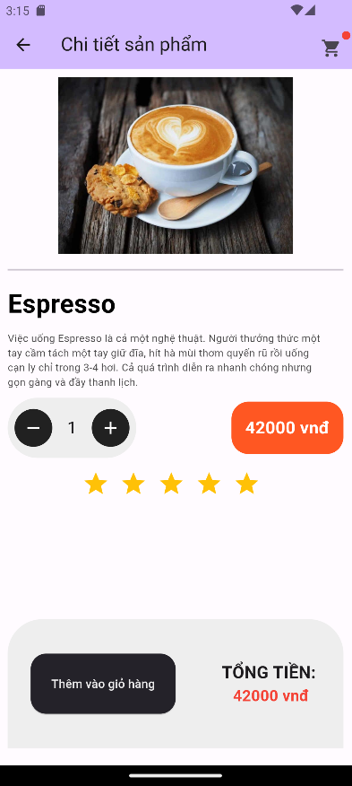

**3.2.2 Khuyến mãi**

**3.2.3 Menu**

**3.2.4 Đơn hàng**

**3.2.5 Cửa hàng**

**3.3 Tìm kiếm sản phẩm**

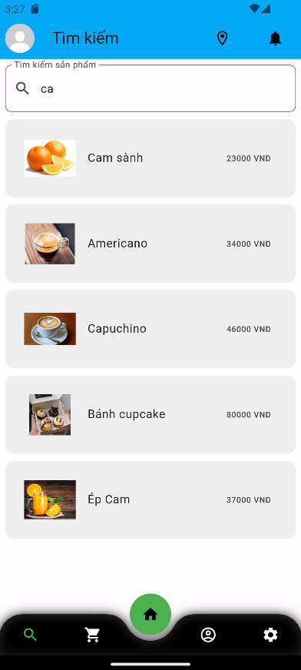

Khi người dùng ấn vào icon tìm kiếm ở góc dưới màn hình sẽ hiện ra màn hình như trên đây, nhập liệu một vài từ sẽ giúp cho người dùng dễ dàng tìm kiếm thức uống mình mong muốn hơn. Ví dụ, người dùng muốn chọn Capuchino chỉ cần nhấn “ca” lập tức sẽ lọc tìm các sản phẩm liên quan và hiện lên danh sách tìm kiếm.

**3.4 Giỏ hàng**

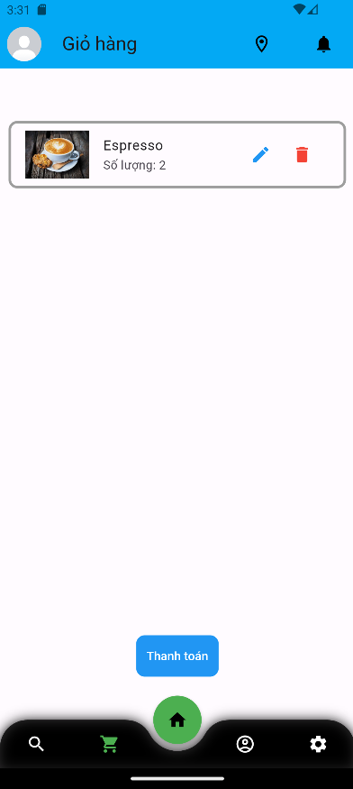

Khi người dùng chọn lựa thức uống của mình xong, thức uống sẽ được chuyển qua giỏ hàng. Ở đây, người dùng có thể sử dụng các thao tác như chỉnh sửa món, xóa món hay trực tiếp thanh toán tại đây.

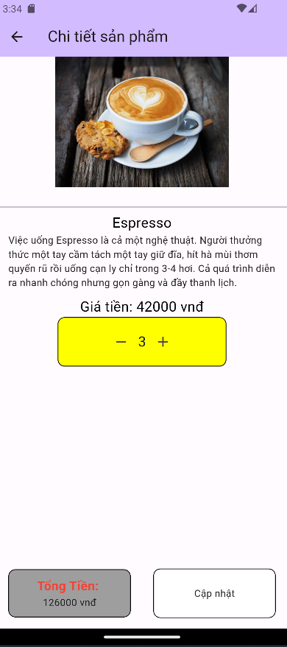

Trực tiếp ấn vào cộng trừ để thay đổi số lượng muốn cập nhật ngay sau đó ấn vào nút cập nhật bên dưới để hoàn thành chỉnh sửa món của người dùng.

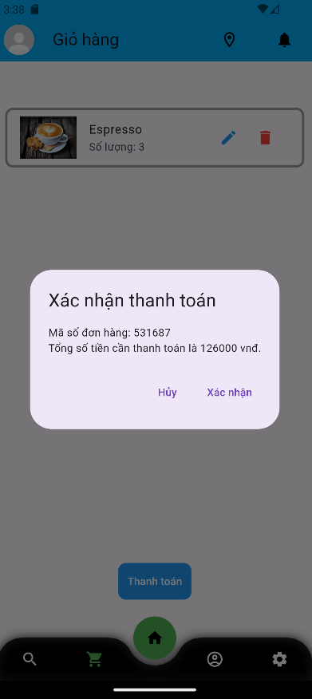

Khi ấn vào nút thanh toán sẽ hiện ra ô xác nhận thanh toán như trên hình trên.

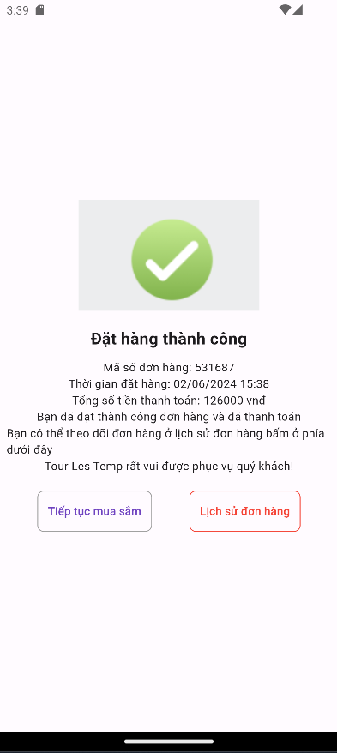

Sau khi nhấn vào xác nhận sẽ chuyển tới trang hiển thị thông tin đặt hàng thành công, ở đây hiển thị một vài thông tin về mã số đơn hàng, thời gian đặt hàng, tổng số tiền thanh toán và tiếp theo bạn có thể chọn tiếp tục mua sắm hoặc hiển thị lên lịch sử đơn hàng của bạn. Nếu bạn ấn tiếp tục mua sắm sẽ chuyển trực tiếp về màn hình chính của giao diện hoặc nếu bạn ấn vào lịch sử đơn hàng sẽ hiện lên tất cả các đơn hàng bạn đã đặt từ trước tới nay.

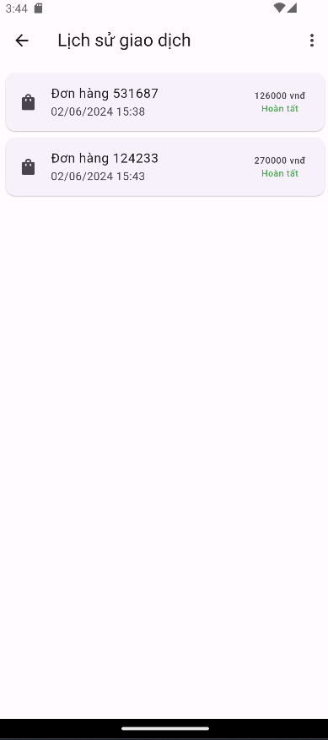

**3.5 Thông tin người dùng**

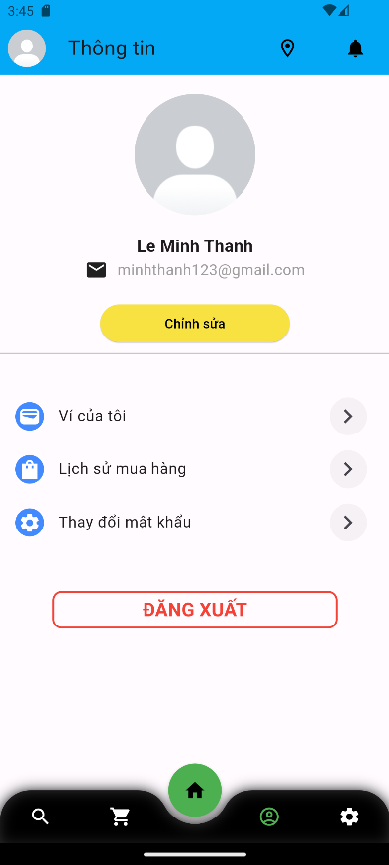

Ở đây hiển thị thông tin của người dùng, về ví của tôi, lịch sử mua hàng, thay đổi mật khẩu, người dùng cũng có thể chỉnh sửa thông tin của bản thân hoặc có nút đăng xuất ngay tại đây.

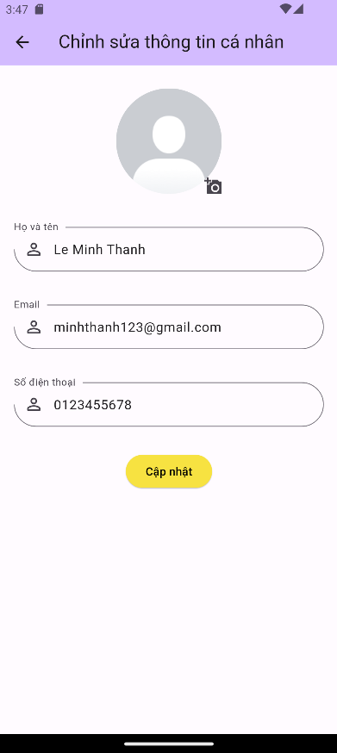

Sau khi chỉnh sửa thông tin cá nhân như Họ và tên, Email hay SĐT, bạn có thể ấn vào cập nhật để cập nhật lại thông tin của người dùng.

KẾT LUẬN

Trong quá trình thực hiện đề tài "Ứng dụng bán cà phê", nhóm chúng tôi đã đạt được những kết quả quan trọng và đáng chú ý. Dưới đây là một số kết quả đáng kể mà nhóm tôi đã đạt được:

Thiết kế và triển khai giao diện người dùng: Đã xây dựng giao diện người dùng hấp dẫn, dễ sử dụng. Giao diện được tối ưu hóa để cung cấp trải nghiệm mua sắm thuận tiện và thú vị cho khách hàng.

Quản lý đơn hàng và sản phẩm: Hệ thống cung cấp chức năng quản lý đơn hàng từ khi khách hàng đặt hàng cho đến khi hoàn thành thanh toán. Quản lý đơn hàng giúp theo dõi quá trình giao hàng và xử lý các yêu cầu của khách hàng một cách chính xác và nhanh chóng.

Ngoài những ưu điểm trên, còn đọng lại một số nhược điểm như còn một vài nút ấn chưa được hoàn thiện, một vài chức năng chưa được tối ưu như là Thanh toán chưa có đa dạng phương thức thanh toán, Lấy địa chỉ giao hàng chưa hoạt động được, Chưa áp dụng được khuyến mãi lên các loại sản phẩm. Chúng tôi hứa hẹn trong bản cập nhật sắp tới sẽ hoàn thiện về tất cả các chức năng để mang lại trải nghiệm tốt hơn cho người dùng.

TÀI LIỆU THAM KHẢO